负反馈放大器
12 户雅楠 PB24061257
贾迎乐 PB24061270
实验日期：2025年12月17日
1 实验目的
- 加深理解负反馈放大器的工作原理，以及负反馈对放大器性能的影响。
- 掌握负反馈放大器各项性能指标的测量。
- 进一步熟悉和正确使用常用电子仪器。
2 实验原理
2.1 反馈系数
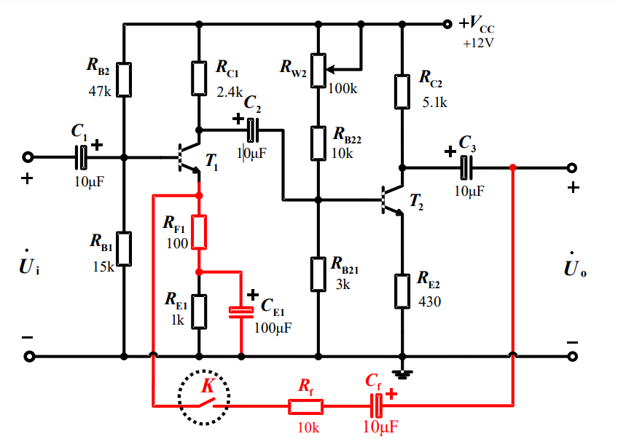
图1 电压串联负反馈
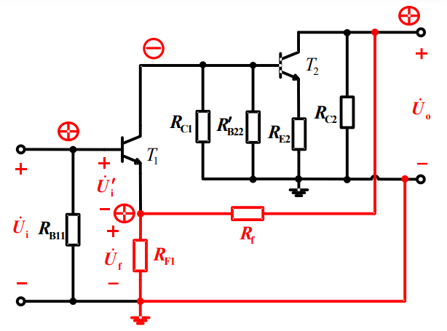
图2 R_{f}、R_{F1}组成负反馈网络
$$F=\frac{U_{f}}{U_{o}}=\frac{R_{F1}}{R_{F1}+R_{f}}=\frac{100}{100+10000}=9.9×{10}^{-3}$$
2.2 负反馈放大器对电路影响
2.2.1放大倍数下降
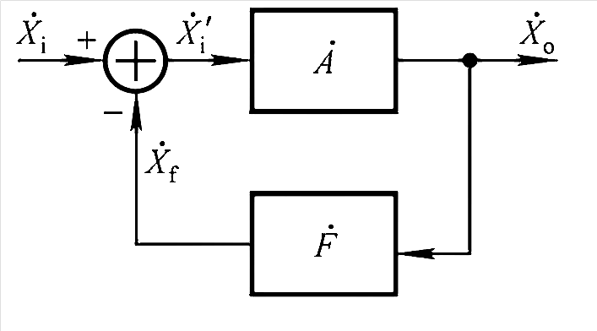
图3反馈放大器示意图
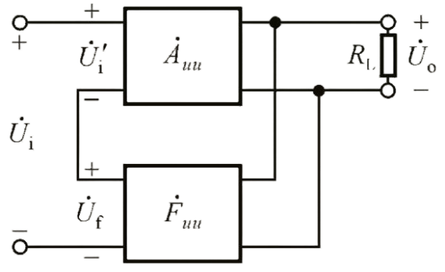
图4电压串联负反馈示意图
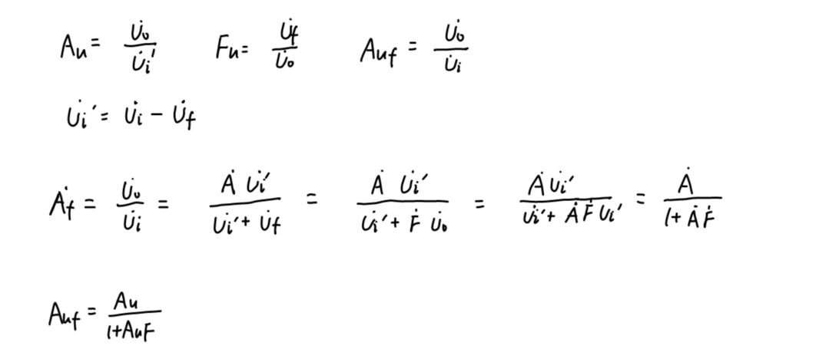
2.2.2提高增益稳定性
引入负反馈后，可以由其变化量与自身比值来反映放大倍数的稳定性提升了多少。
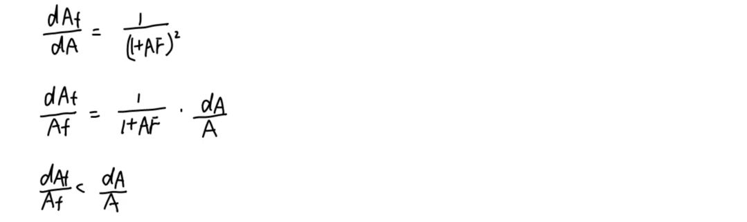
引入负反馈后，增益稳定度提升了（1+A_{u}F）倍。
2.2.3对输入电阻影响
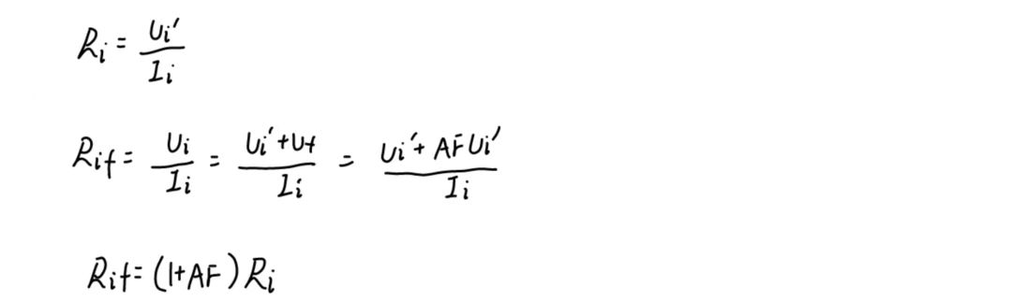
引入负反馈后，输入电阻增大为原来的（1+A_{u}F）倍。
2.2.4对输出电阻影响
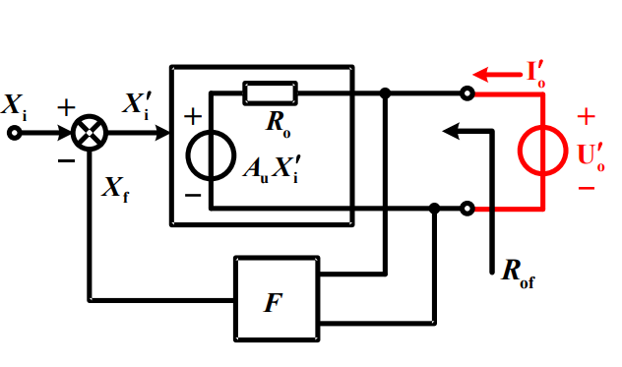
图5电压负反馈示意图
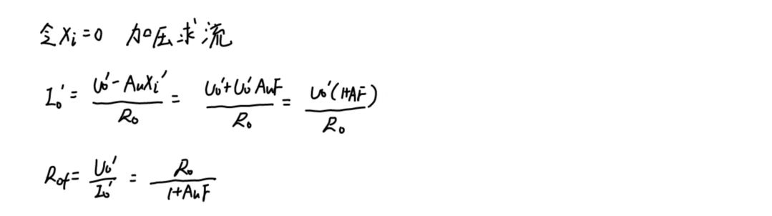
引入负反馈后，输出电阻减小为原来的$\frac{1}{1+A_{u}F}$倍。
2.2.5对通频带影响
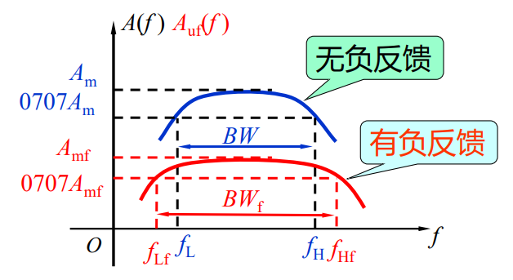
图6放大器的幅频特性曲线图
3 实验内容
- 搭建考虑负载效应的基本放大器，调整并测量 T₁、T₂管静态工作点。
- 测试基本放大器动态指标，含放大倍数、输入/输出电阻、通频带。
- 搭建电压串联负反馈放大器，测其动态指标。
4 实验数据及分析
4.1 考虑负载效应的基本放大器
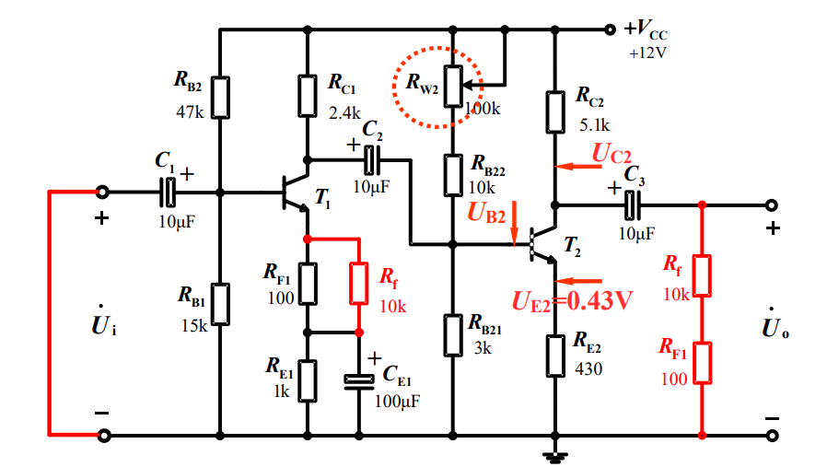
图7考虑负载效应的基本放大器

4.1.1测量静态工作点
对地电位 | V_{B} | V_{E} | V_{C} | R_{W2}
T₁管 | 2.7712V | 2.13997V | 7.1560V | 20.2970kΩ
T₂管 | 1.0503V | 0.43023V | 6.7762V | 20.2970kΩ
T₁管：
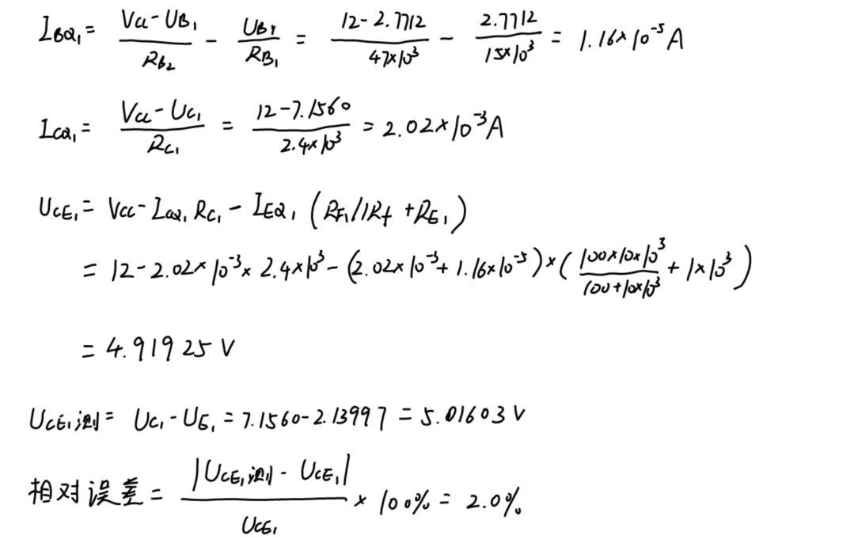
T₂管：
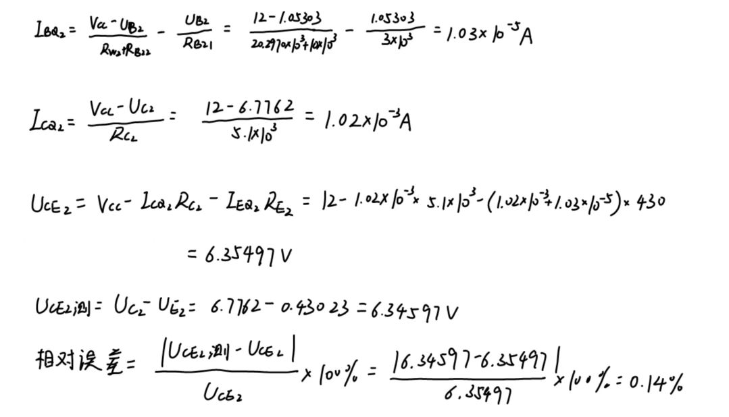
4.1.2放大倍数和输出电阻测试
U_{i}=15.001mV
R_{L}(kΩ) | 输出电压 | Au | Ro
∞ | 1.2130V | 80.86 | 3.36kΩ
10 | 0.9077V | 60.51 | 3.36kΩ
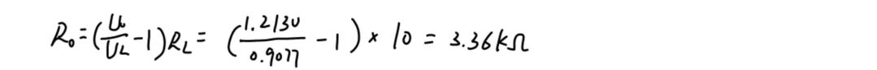
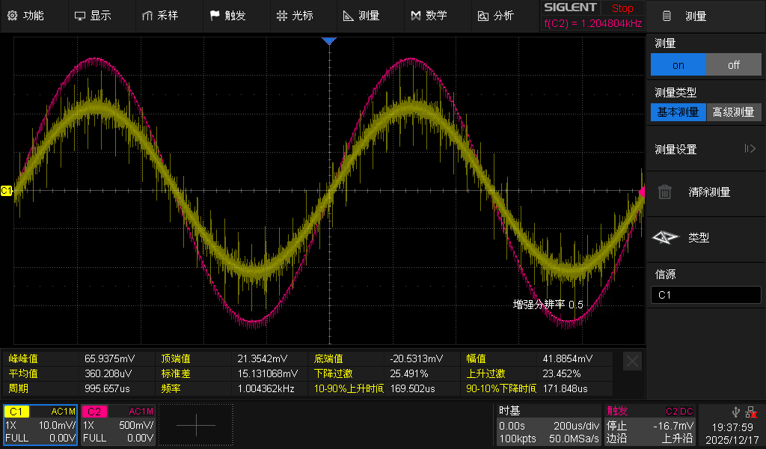
R_{L}=∞时，输入输出电压波形如下图所示：

4.1.3通频带测试
U_{i}=15.001mV
频率值 | f_{L}=18Hz | f_{O} | f_{H} =363kHz
输入电压 | 14.987mV | 15.001mV | 14.9993mV
输出电压 | 0.6406V | 0.9077V | 0.6418V
4.1.4输入电阻测试
U_{S}=15.035mV
U_{S} | U_{i} | R_{i}
15.035mV | 12.240mV | 8.76kΩ
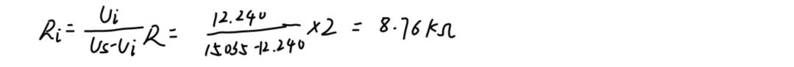
4.2 负反馈放大器
4.2.1放大倍数和输出电阻测试
U_{i}=20.003mV
R_{L}(kΩ) | 输出电压 | Au | Ro
∞ | 0.9022V | 45.10 | 1.90kΩ
10 | 0.7581V | 37.90 | 1.90kΩ
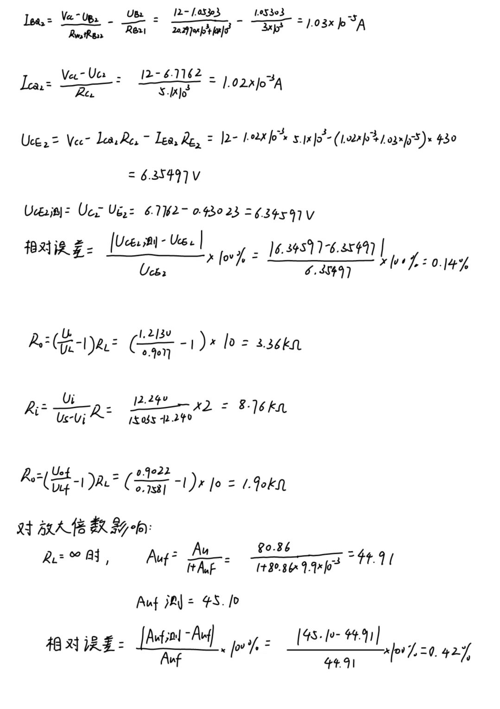
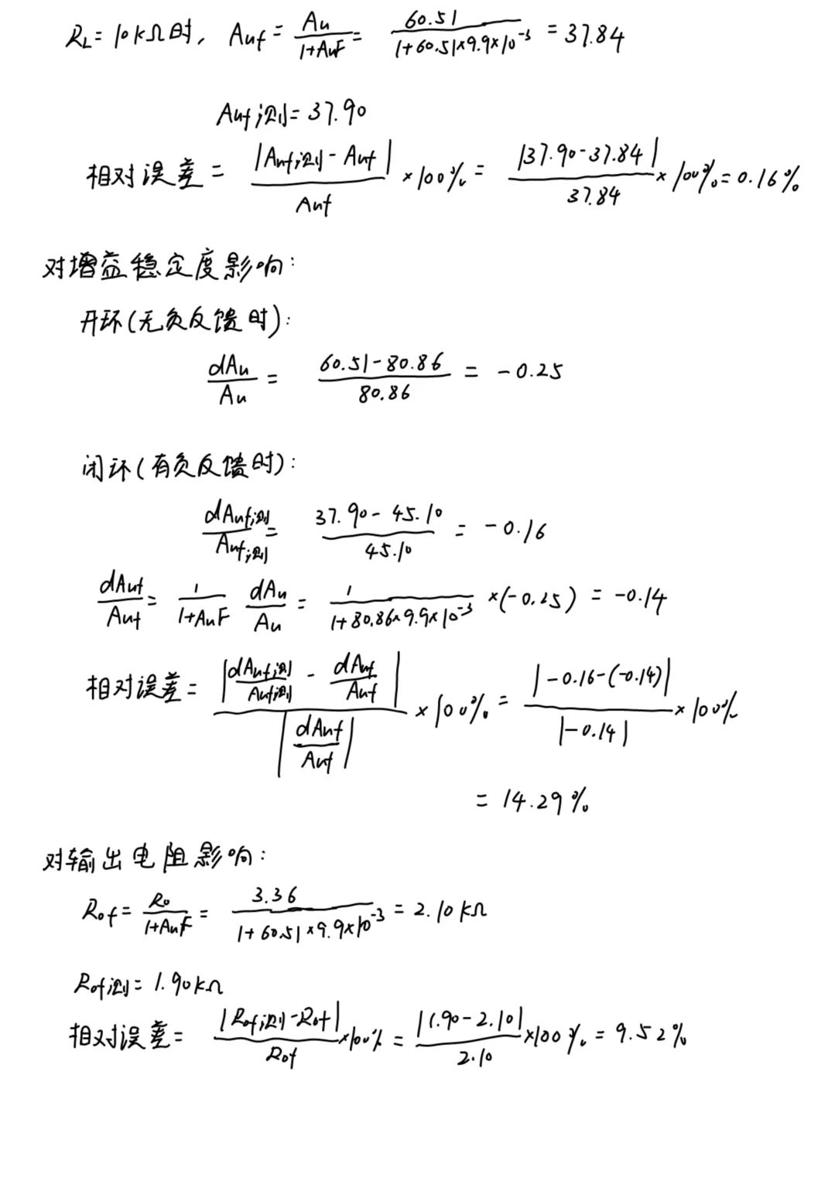
4.2.2通频带测试
U_{i}=20.003mV
频率值 | f_{L}=17.8Hz | f_{O} | f_{H} =598kHz
输入电压 | 19.984mV | 20.003mV | 20.020mV
输出电压 | 0.5363V | 0.7586V | 0.5363V

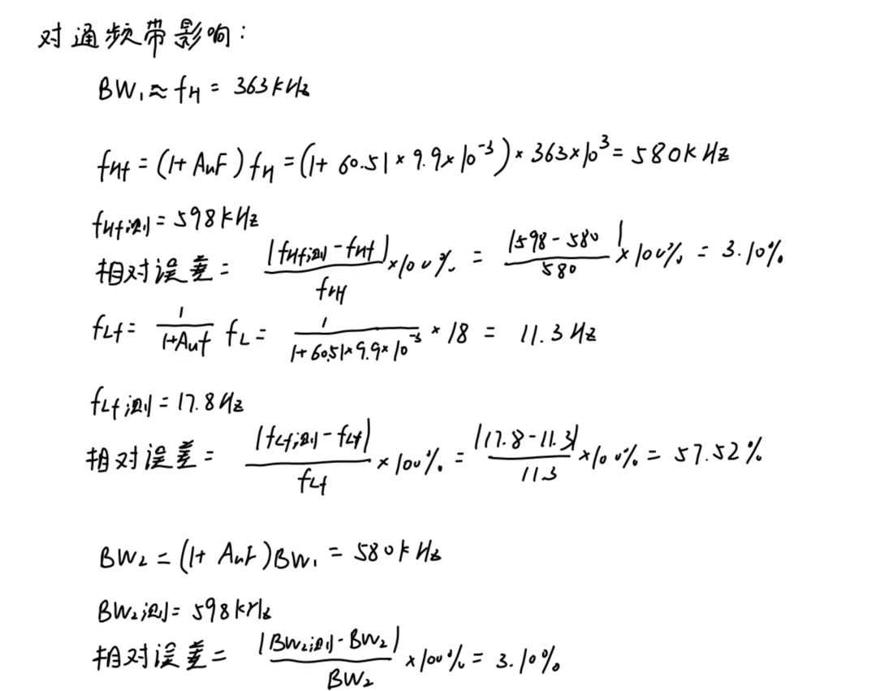

下截止频率误差较大的原因可能为操作不精确产生误差。
4.2.3输入电阻测试
U_{S}=20.006mV
U_{S} | U_{i} | R_{i}
20.006mV | 16.650mV | 9.92kΩ
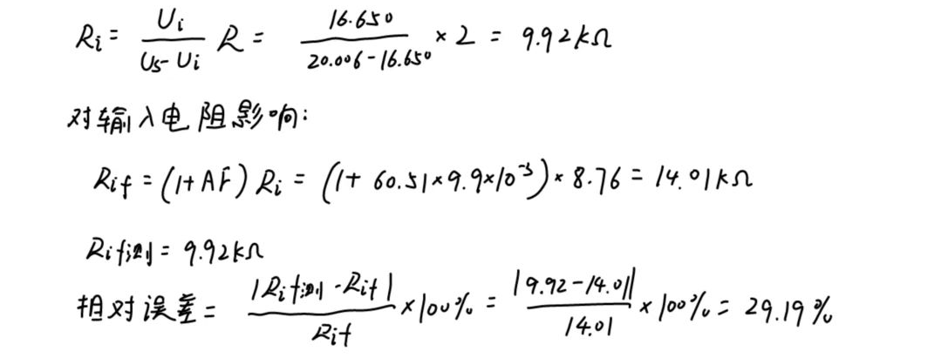
输入电阻误差较大可能原因是串联电阻实际阻值与标称值不符，采用标称值计算产生误差。
5 实验思考题
一、分析本次实验结果，总结电压串联负反馈对放大器放大性能的影响？
使放大倍数下降、提高增益稳定度、增大输入电阻、减小输出电阻、增大带宽。
二、测量通频带时，影响下截止频率fL和上截止频率fH大小的因数有哪些？
（1）、影响下截止频率f_{L}的因素
f_{L}由电路中耦合电容、旁路电容与电阻组成的 RC 高通网络决定：
1.电容参数：耦合电容、发射极旁路电容的容量越小，RC 时间常数越小，f_{L}越高；若电容容量衰减，也会使f_{L}升高。
2.电阻参数：与电容配合的电阻阻值越大，RC 时间常数越大，f_{L}越低。
3.电路级数：多级放大电路的f_{L}由各 RC 回路的截止频率共同决定，级数越多，f_{L}通常越高。
（2）、影响上截止频率f_{H} 的因素
f_{H} 由三极管极间电容、电路分布电容与电阻组成的 RC 低通网络决定：
1.三极管参数：三极管的极间电容越大，RC 时间常数越大，f_{H} 越低；三极管的电流放大系数β越大，也会间接增大等效电容，降低f_{H} 。
2.电路负载：放大器的等效负载电阻RL′越小，RC 时间常数越小，f_{H} 越高。
3.分布参数：电路的导线长度、焊点间距等引入的寄生电容越大，等效电容越大，f_{H} 越低。
4.电路级数：多级放大电路的f_{H} 是各级截止频率的综合结果，级数越多，f_{H} 通常越低。
三、电路如下图所示，判断此电路有无交流负反馈，若有其反馈组态是？ 请画出考虑负载效应的基本放大器交流通路。
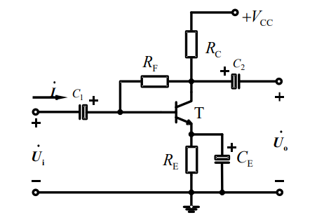
有交流负反馈，反馈组态为电压并联负反馈。
考虑负载效应的基本放大器交流通路如下图所示：

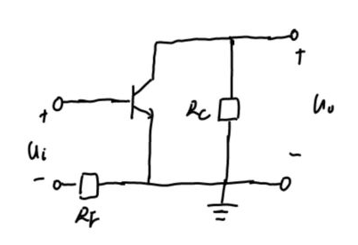
6 实验总结
本实验以电压串联负反馈为核心，搭建两级共射放大电路，对比测试开环与闭环状态下的增益、输入 / 输出阻抗、通频带及失真情况。
结果验证：负反馈虽降低电压增益，但能显著提升增益稳定性、拓宽通频带、减小非线性失真，同时增大输入电阻、减小输出电阻，符合 “以增益换性能” 的理论，实验达到预期目的。
7 附录（原始数据）

